ПРОСУВАННЯ TELEGRAM-КАНАЛУ ЧЕРЕЗ ТАРГЕТОВАНУ РЕКЛАМУ В INSTAGRAM/ФЕЙСБУК
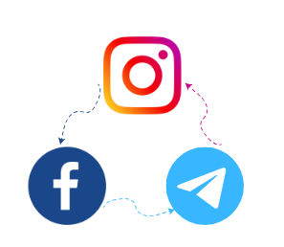

ЗАПУСК РЕКЛАМИ ЧЕРЕЗ INSTAGRAM
Етап 1. Підготовка до запуску
Вибір цільової аудиторії
Для успішної рекламної кампанії в соціальних мережах, вам потрібно обрати правильну цільову аудиторію для вашого телеграм каналу. Цільова аудиторія - це група людей, які мають потенціал бути зацікавленими у вашому контенті, цікавляться тематикою та темами, які ви підносите у своєму телеграм каналі.
Ось кілька кроків, які ви можете виконати, щоб вибрати вірну цільову аудиторію:
- Визначте цілі: Спочатку визначте, які цілі ви хочете досягти через свій телеграм канал. Це може бути збільшення кількості підписників, збільшення залучення аудиторії або збільшення упізнаваності.
- Дослідіть свій контент: Проаналізуйте свій контент і визначте, хто може бути зацікавлений в ньому. Подумайте про вікові категорії, інтереси, хобі, професійну сферу, демографічні дані і будь-які специфічні особливості вашої аудиторії.
- Аналізуйте конкурентів: Вивчіть ваших основних конкурентів і дізнайтеся, хто є їх підписниками. Якщо ваш контент і цільова аудиторія схожі, це можуть бути потенційні підписники вашого телеграм каналу.
- Визначте ваш погляд на аудиторію: Детально опишіть свою цільову аудиторію, відображаючи їх вік, стать, інтереси, географічне розташування і будь-які інші важливі параметри. Це допоможе вам зрозуміти, які групи людей маєте внести в свою рекламну стратегію.
- Тестуйте та аналізуйте: Спробуйте різні варіанти цільової аудиторії та рекламних стратегій. Моніторте результати і аналізуйте дані, щоб зрозуміти, яка цільова аудиторія приводить до кращих результатів. Підлаштовуйте свою стратегію відповідно.
- Спілкуйтесь за своєю аудиторією: Заохочуйте своїх підписників взаємодіяти з вашим телеграм каналом, задавайте запитання, відповідайте на коментарі і залучайте свою аудиторію. Це допоможе вам краще зрозуміти їх потреби і пристосувати ваш контент відповідно.
Порада: Тестуйте як вікові та гендерні характеристики, так і інтереси. До прикладу, тематика телеграм каналу – юридична допомога. Тестуємо: жінки віком 25-35 років, інтереси: юрист, адвокат, закон (закони різного типу), розлучення тощо; жінки та чоловіки віком 30-40 років, демографічні характеристики детального таргетингу: посади різного юридичного типу, державні службовці. Якщо тематика вашого телеграм каналу широка, можна не застосовувати детальний таргетинг, а таргетувати широку аудиторію.
Загалом, вибір цільової аудиторії для вашого телеграм каналу в соціальних мережах вимагає дослідження, тестування і аналізу. Зрозуміння вашої цільової аудиторії допоможе вам створити ефективну рекламну стратегію, залучити своїх підписників і досягти поставлених цілей.

Створення привабливого рекламного контенту
Створення привабливого рекламного контенту для просування вашого телеграм каналу у соціальних мережах є ключовим елементом успіху вашої рекламної кампанії.
Після визначення вашої цільової аудиторії ви вже точно знаєте, хто є вашим потенційним підписником, а отже можете скласти портрет підписника та ви значити болі та те, що точно зацікавить і приверне увагу.
При створенні рекламного креативу важливо:
- Добре розробіть повідомлення та заклик до дії: Включіть в основне повідомлення привабливий заголовок, який зацікавить вашу аудиторію, а також короткий опис вашого телеграм каналу і його переваги. Важливо щоб текст мав цінність та заохочував, спонукав до дії.
- Використання візуальних елементів: Використовуйте привабливі візуальні елементи, такі як яскраві фотографії, графіка або відео, щоб привернути увагу. Це може бути графічний дизайн, що оформлює ваш корпоративний стиль або відео-ролик, який продемонструє переваги вашого телеграм каналу.
- Промо-акції: Створіть спеціальні промо-акції для ваших підписників. Це можуть бути знижки, безкоштовні послуги, ексклюзивний контент або будь-які інші переваги, які викликають бажання підписатися на ваш телеграм канал. Створіть цінність, чому саме ви будете корисні, а не ваші конкуренти.

Зважайте на вимоги вашої цільової аудиторії, міркуйте креативно і намагайтеся забезпечити контент, який буде привабливим і цікавим для них. Надайте перевагу унікальному контенту, який надасть значимість для вашої аудиторії і буде стимулювати її підписку на ваш телеграм канал.
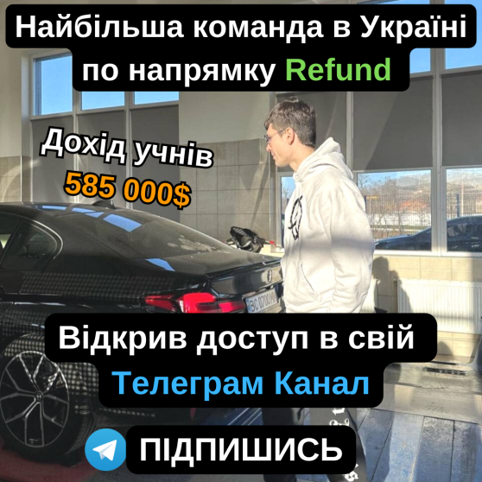
2. Приклад невдалого рекламного креативу
1. Приклад хорошого рекламного креативу

Етап 2. Налаштування реклами за допомогою INSTAGRAM
Налаштувати рекламу у соціальній мережі Instagram дуже просто, вам потрібно виконати лише декілька кроків.
- Обираєте пост або сторіз для просування. Порада: краще обирати той пост, що користується попитом та викликав найбільше цікавості у ваших підписників, де більше вподобань та взаємодія із аудиторію, адже цей контент скоріше за все зацікавить потенційну аудиторію.
Обираєте кнопку «Просувати», далі обираєте ціль:
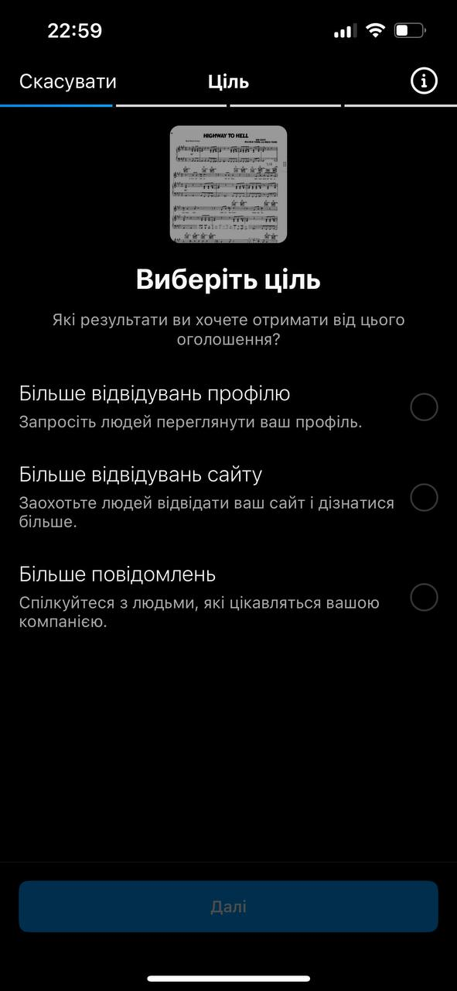
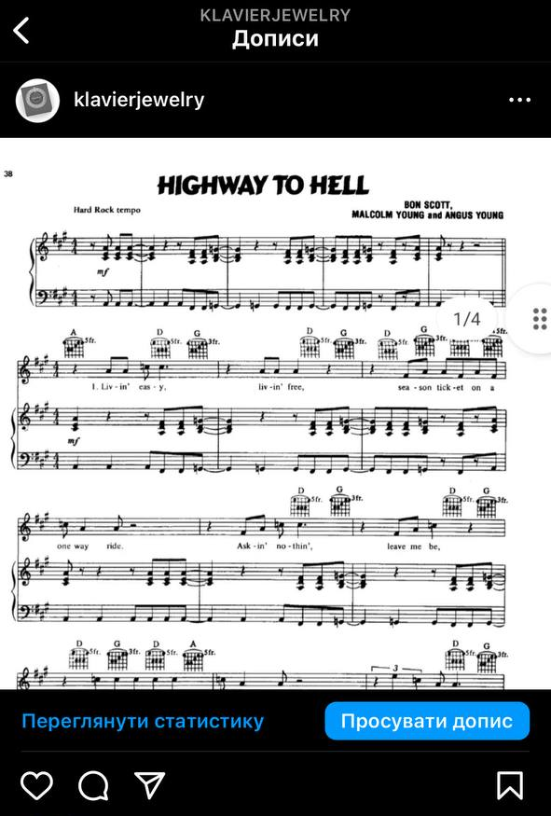

- Обираєте параметри цільової аудиторії: вік, стать, інтереси (можна використовувати автоматичну аудиторію)
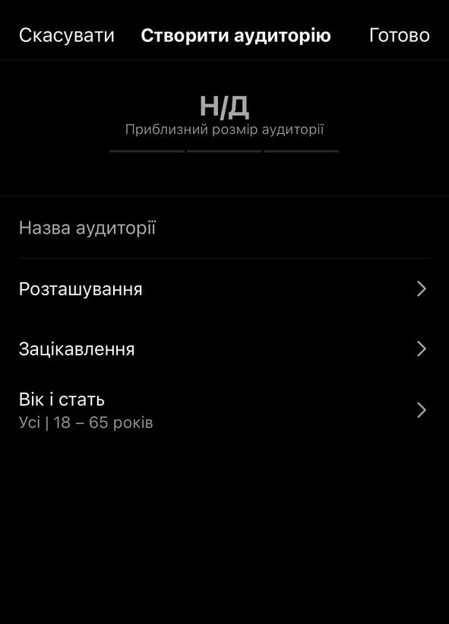
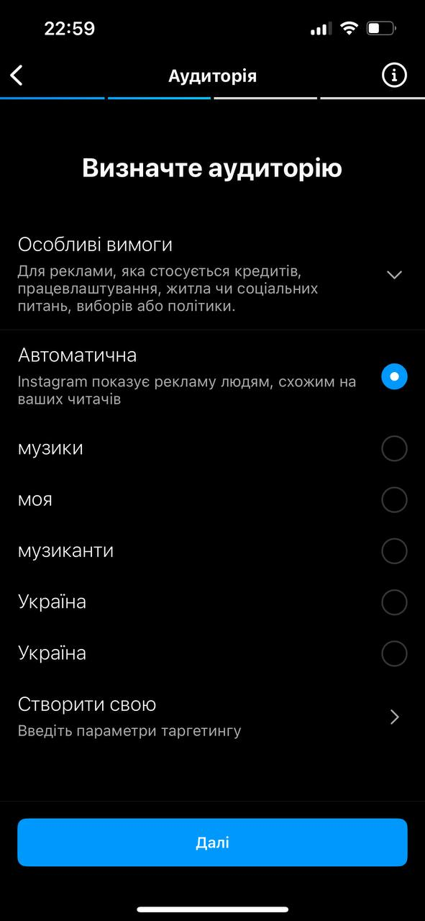

- Обираєте бюджет та кількість днів: можна обрати конкретну кількість днів або ж допоки не призупините. Додаєте спосіб оплати
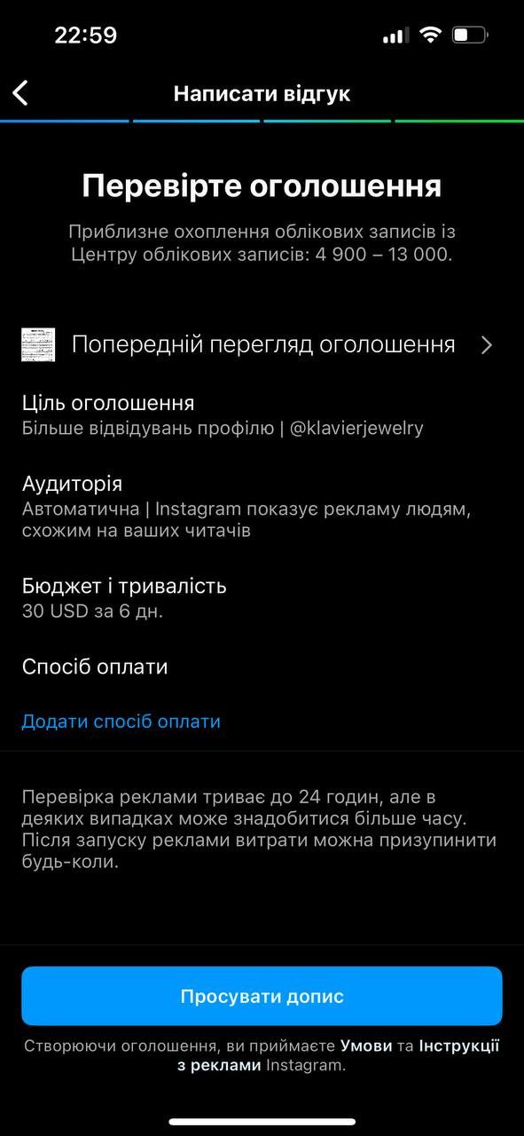
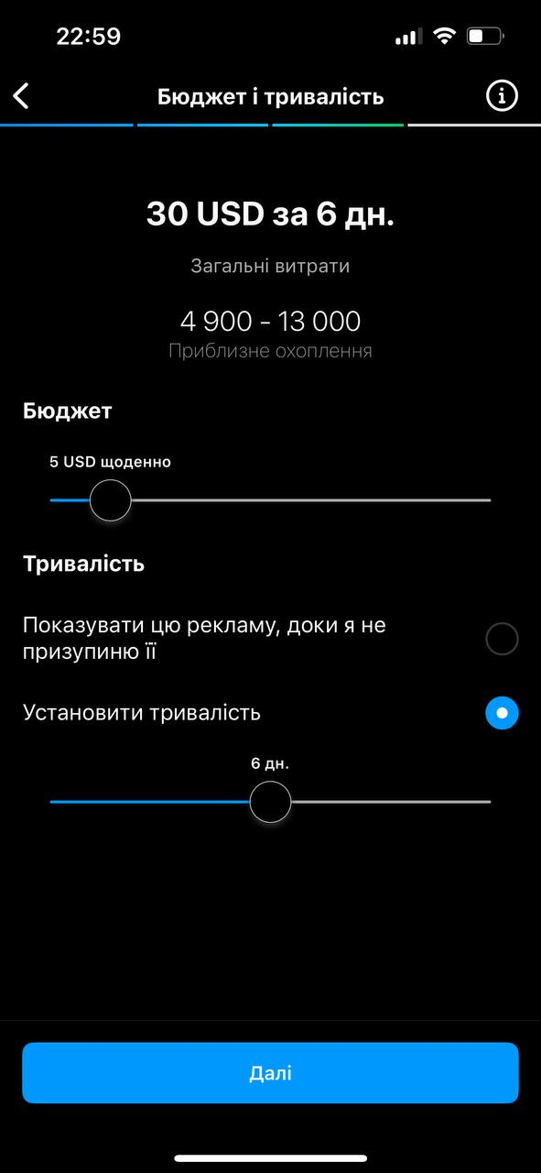
Після цього ваш пост потрапляє на перевірку та через деякий час почне просуватися!
Етап 3. Аналіз та оптимізація
Поради та рекомендації
- Оптимізація бюджету
Процедура оптимізації бюджету є важливою коли ми недоотримуємо або хочемо покращити результати. Перше, що ми робимо – аналізуємо запущені публікації в рекламі, дивимося на основні метрики. В разі якщо ми бачимо результат який нас задовольняє на одній із публікацій, ми можемо вимкнути публікації які працюють не дуже добре, або знизити бюджет та поступово підвищувати бюджет на тій, що добре конвертує.
Важливо проводимо оптимізацію бюджету так, щоб мінімально вплинути на оптимізацію реклами, а саме не варто часто змінювати бюджет та вносити будь-які інші зміни. Найкраще робити зміни щодо бюджету після того як ваша реклама запущена більше 24 години. Коригувати бюджет потрібно не стрімко, тобто , до прикладу, у вас запущена реклама із бюджетом в 5$ - ціль 30$ на добу. Щоб підвищити бюджет із 5 до 30 $ варто кожного дня збільшувати на 20-25 % допоки не дійдете до цілі. Дотримуючись поступового підвищення бюджету ви не зашкодите автоматичній оптимізації реклами та всі налаштування будуть збережені.
- Аналіз ефективності реклами
Ефективність реклами – це насамперед отримання бажаного результату, а отже щоб його отримати потрібно здійснювати аналіз реклами, для того щоб визначити, що добре працює та що принесе бажаний результат.
Коли ми використовуємо інструменти просування Instagram одними із важливих метрик за допомогою яких ми визначаємо ефективність реклами є:
- Охоплення, дозволяє оцінити наскільки швидко ви охопите свою цільову аудиторію.
- Кліки та CTR (коефіцієнт клікабельності оголошень). Ці два показники показують нам скільки користувачів перейшло по вашому оголошенню та відсоткову частку відношення кліків до показів.
- Кількість цільових дій: написанні повідомлення, кліки за посиланням тощо. Це має бути основний показник, адже саме він вимірює результат який ви отримуєте із реклами. Якщо ви витрачаєте бюджет, але не отримуємо достатню кількість цільових дій або взагалі їх не отримуєте, то при аналізі ефективності зрозумієте, що щось не працює і потрібно змінювати або оголошення, або заклик до дії, або збільшувати бюджет тощо.
- Вартість цільової дії. Насправді, сталої ціни за цільову дію немає, але в межах розумного, якщо ми бачимо, що повідомлення або підписка, перехід за посиланням обходиться нам дуже дорого, то ми знову ж такі звертаємо увагу на проблемні місця.
Соціальна мережа Instagram надає нам базові метрики для оцінки ефективності реклами, задля розширення цих метрик та можливості більш детального аналізу варто під’єднати Instagram до Ads manager та аналізувати рекламну діяльність в Instagram в рекламному кабінеті Фейсбук.
ЗАПУСК РЕКЛАМИ ЧЕРЕЗ РЕКЛАМНИЙ КАБІНЕТ META (FACEBOOK)
Етап 1. Підготовка до запуску
Реєстрація та налаштування рекламного кабінету
Для запуску реклами нам необхідно створити рекламний кабінет Ads manager та бізнес менеджер. Бізнес менеджер – це професійний рекламний кабінет, де знаходяться усі необхідні інструменти, також відбувається підв’язка способу оплати та створення рекламного аканту.
Чому не можна запускати рекламу відразу в Ads manager без створення бізнес менеджеру? Коли ми створюємо бізнес менеджер це впливає на довіру Фейсбуку до вашого аканту, тому задля зменшення ризику банів (це стосується насамперед нових акаунтів) важливо використовувати бізнес менеджер.
Крок №1
Заходимо в свій обліковий акаунт Facebook

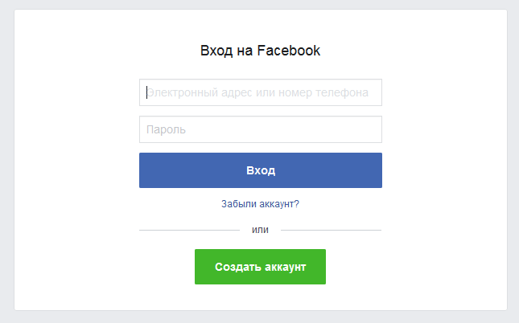

Крок №2
Після того як зайшли на свій акаунт, натискаємо на категорію “ Ads Manager”

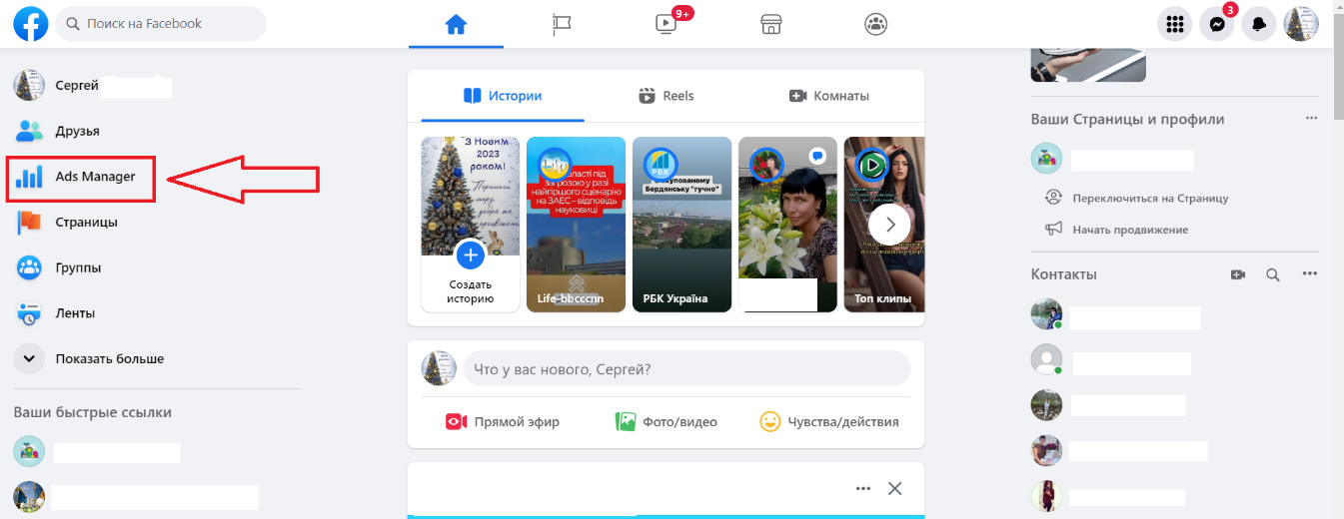

Крок №3
Зайшли на рекламну сторінку, і потім натискаємо на кнопку “Всі інструменти”
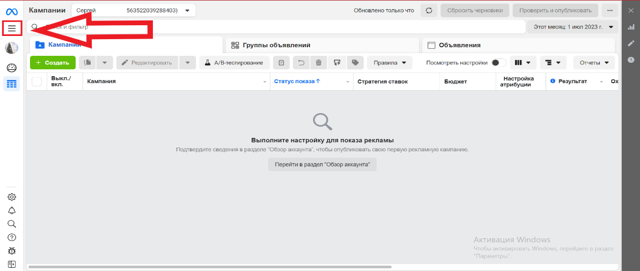

Крок №4
Після переходу до інструментів, натискаєте на кнопку “Налаштування компанії”

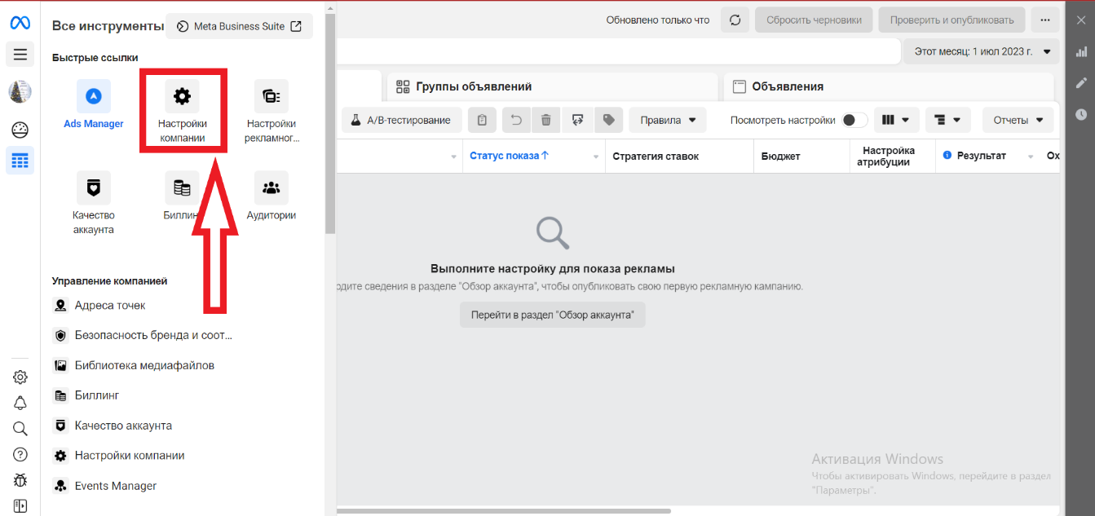

Крок №5
Після переходу до налаштувань компанії, далі натискаєте “Створити компанію”

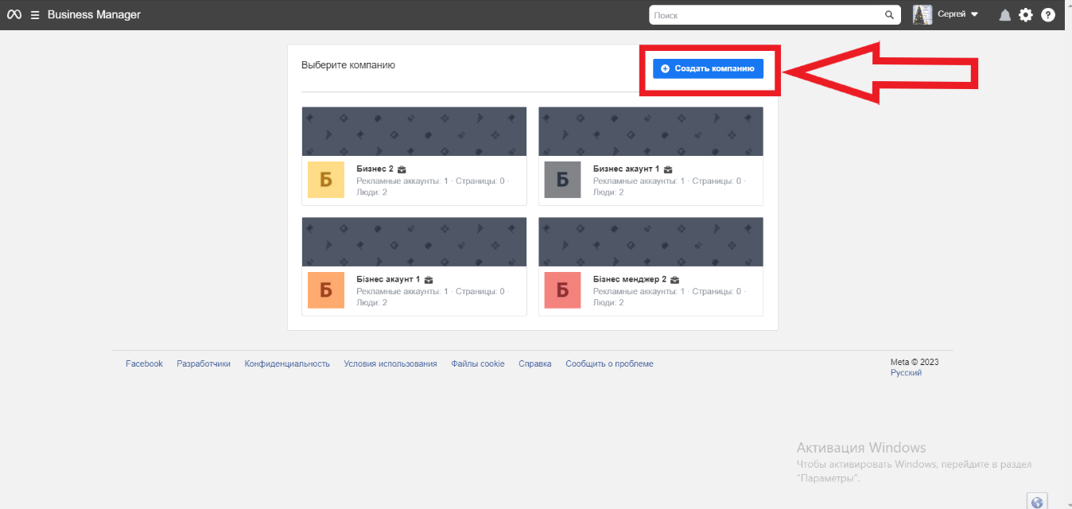

Крок №6
Далі вам відкрилось віконце для написання:
- назва компанії і акаунта
- ваше ім’я
- ваша робоча електронна адреса
І потім натиснути кнопку “Відправити”
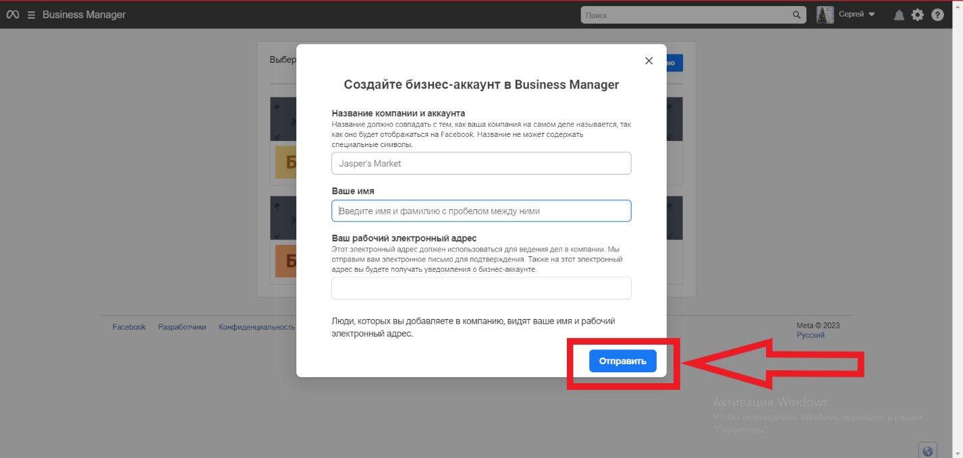
Крок №7
Вам відкрило бізнес акаунт, котре ви тільки що створили.
Далі натискаєте розділ “Акаунти” і натискаєте на підрозділ ”Рекламні акаунти”
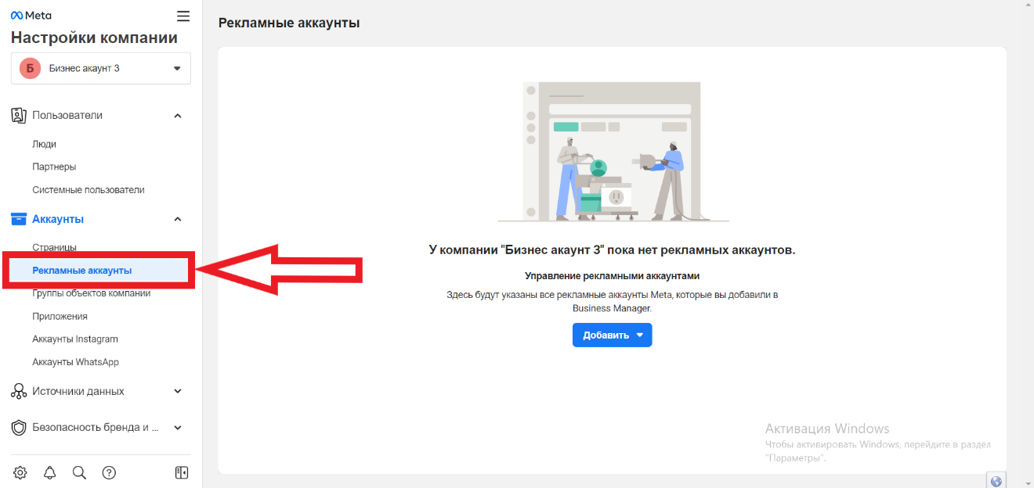

Крок №8
Далі натискаємо “ Додати ” і відобразиться віконце, вибираємо останній розділ ” Створити рекламний акаунт ”

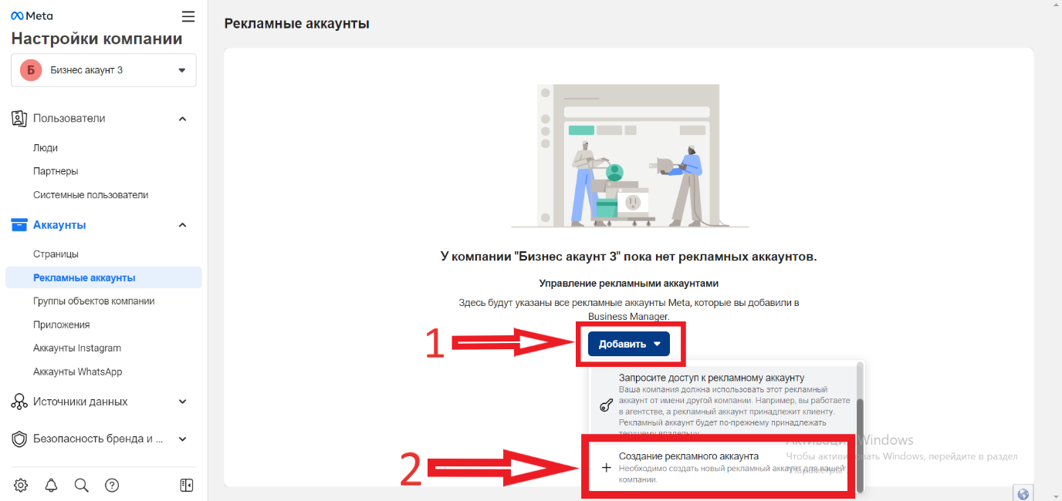
Крок №9
Далі заповнюємо :
- назву вашого бізнесу
- вказуємо часовий пояс ( GMT + 03:00 ) Europe / Kiev
- валюта повинна бути вказана ( USD -Долар США ) і натискаємо “ Далі “
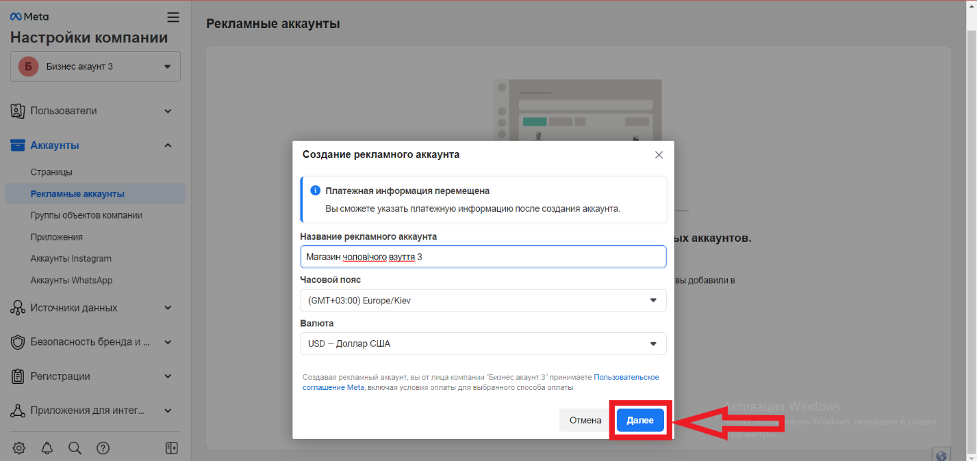

Крок №10
Виберіть “ Моя компанія ( назва вашого бізнеса ) ” , і далі натискаєте “ Створити “
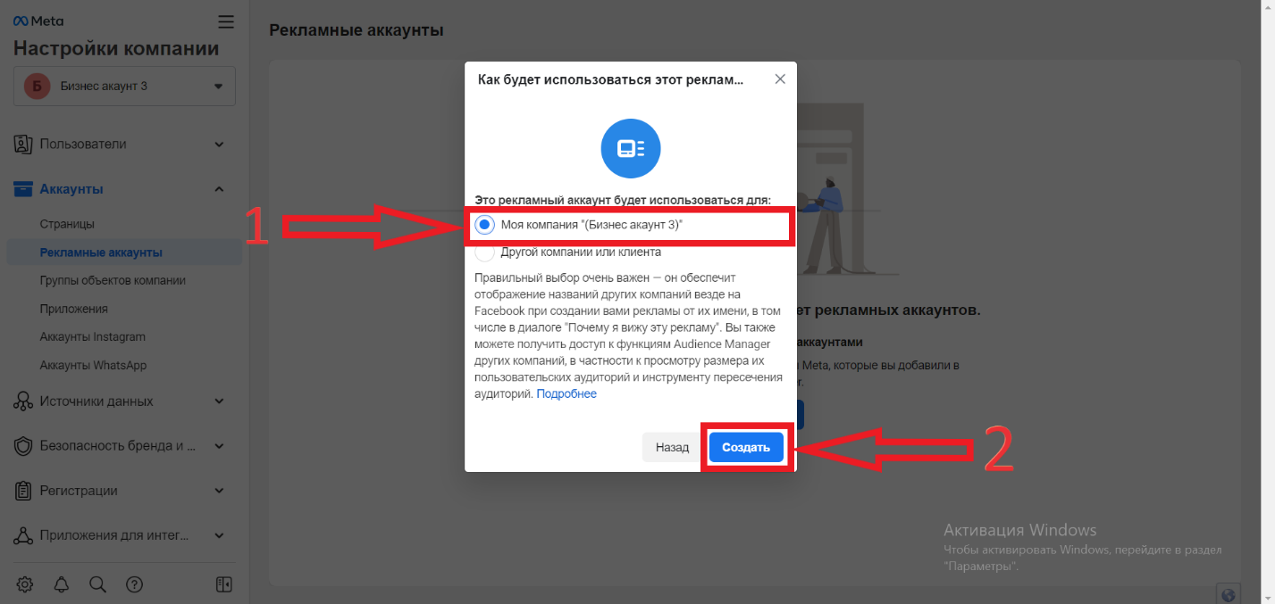
Крок №11
Далі :
- відмічайте своє ім’я
- відмічайте “ Повний контроль “
- натискаєте на кнопку “ Призначити “
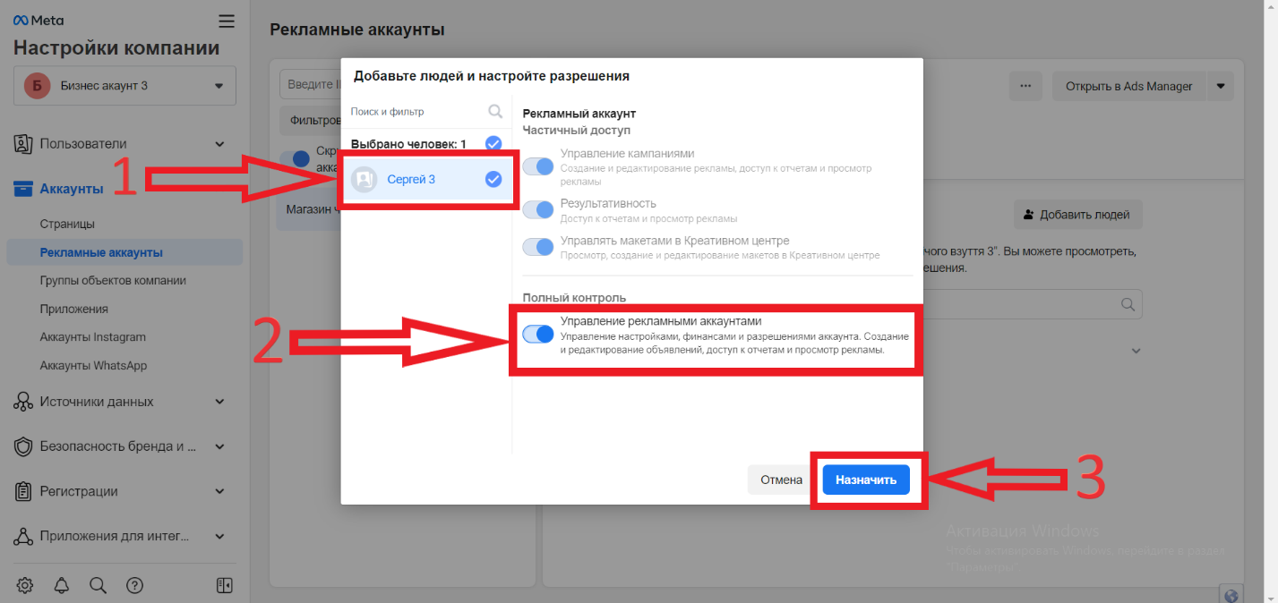

Крок №12
Далі натискаєте на кнопку “ Додати платіжну інформацію “

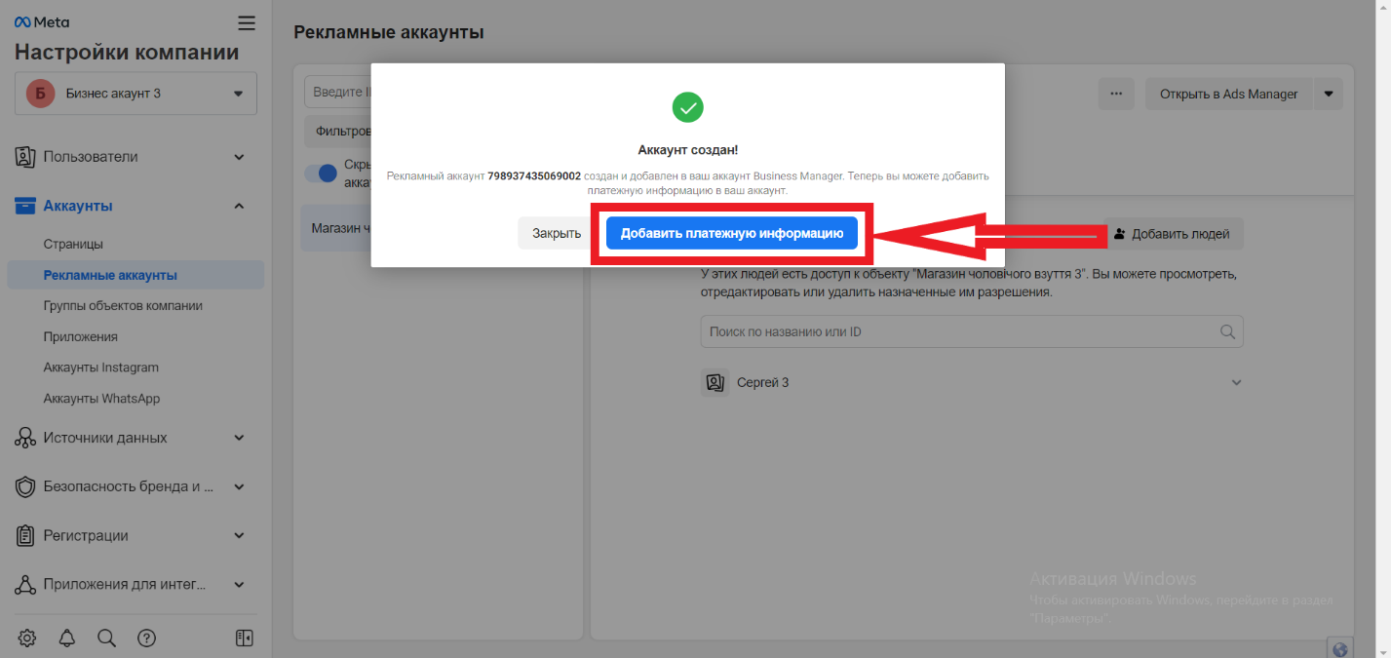

Крок №13
Далі виберіть :
- Країна/Регіон “ Албанія ”
- Валюта “ Долар США ”
- Часовий пояс “ (GMT+03:00) час у Києві “
Натискаєте на кнопку “ Далі “
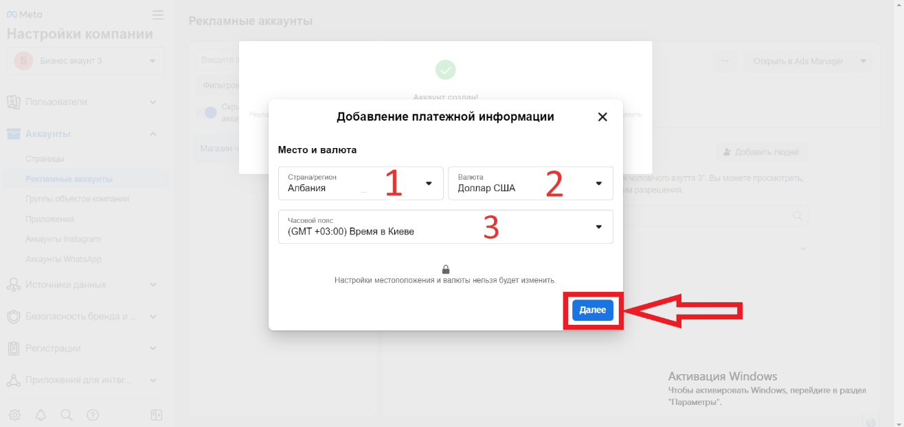

Крок №14
Далі вибираємо розділ “ Білінг та платежі “

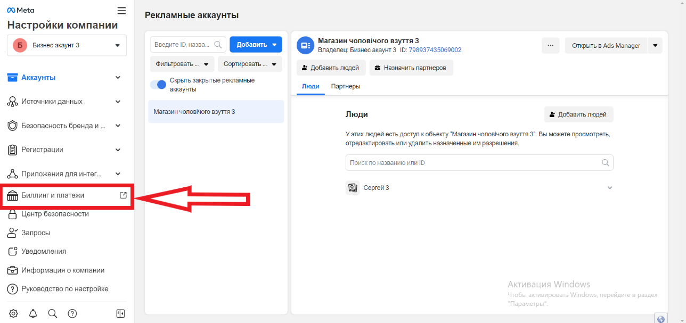

Крок №15
Далі :
- Виберіть розділ “ Способи оплати “
- Виберіть ваш бізнес
- Натисніть на кнопку “ Додати “

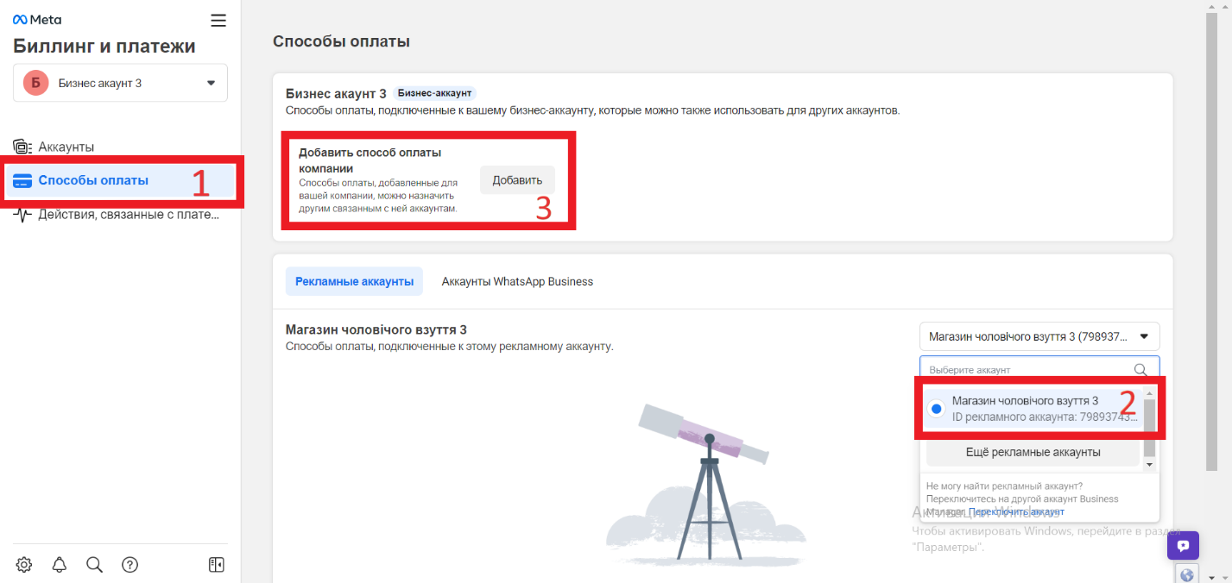

Крок №16
Далі :
- Виберіть “ Країна/ Регіон Албанія “
- Виберіть валюту “ Долар США “
- Натисніть кнопку “ Далі “
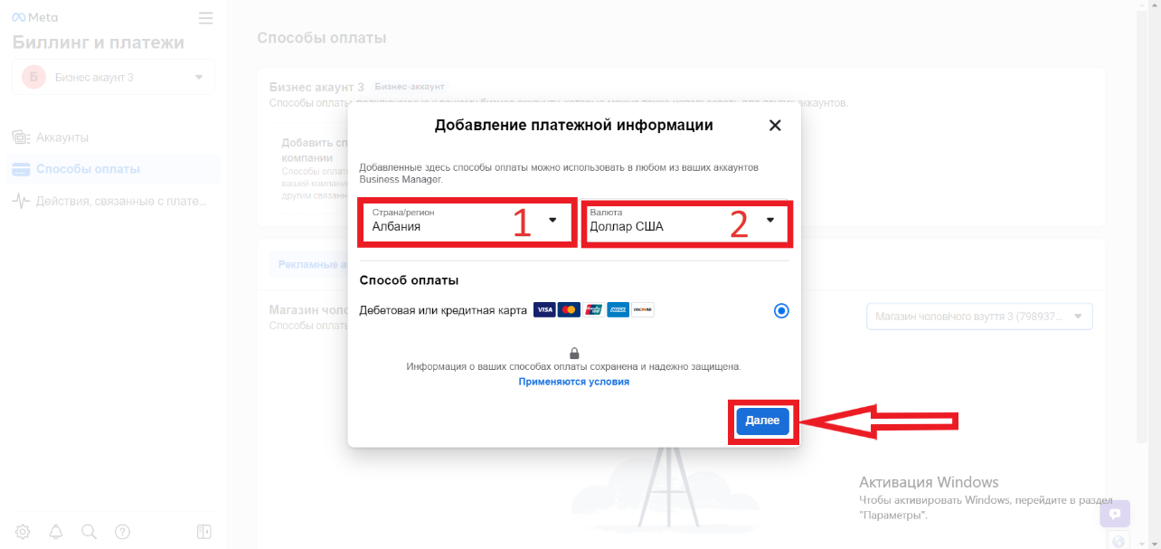

Крок №17
- Заповніть дані своєї карти
- Натисніть кнопку “ Зберегти “
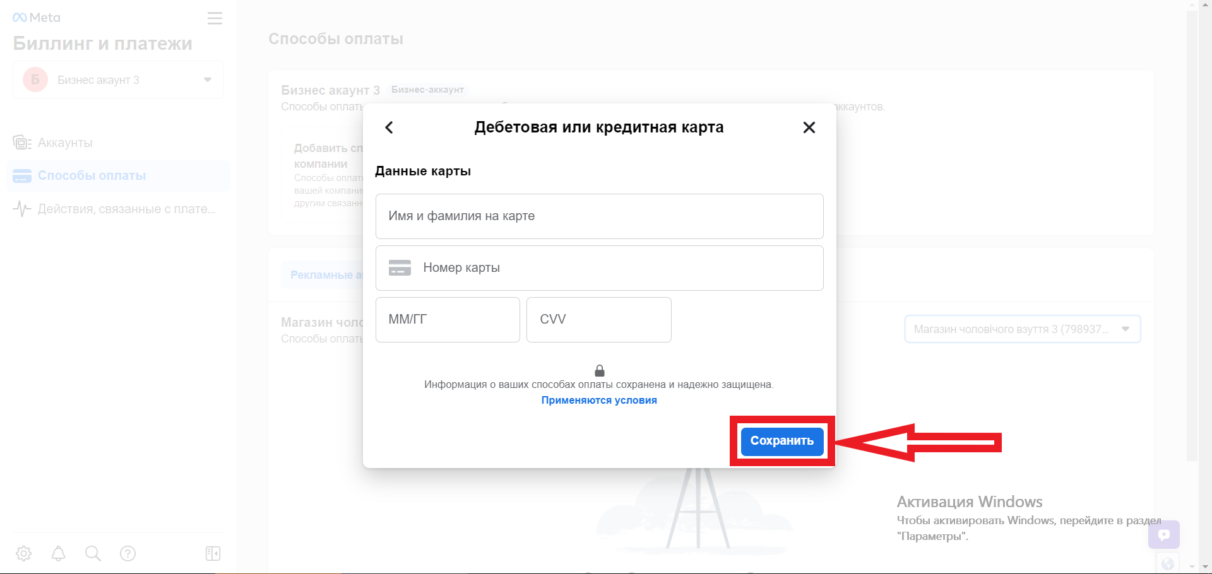

Після виконання всіх кроків ви можете перейти в Ads manager та почати створювати рекламну кампанію!
Визначення цілей рекламних кампаній
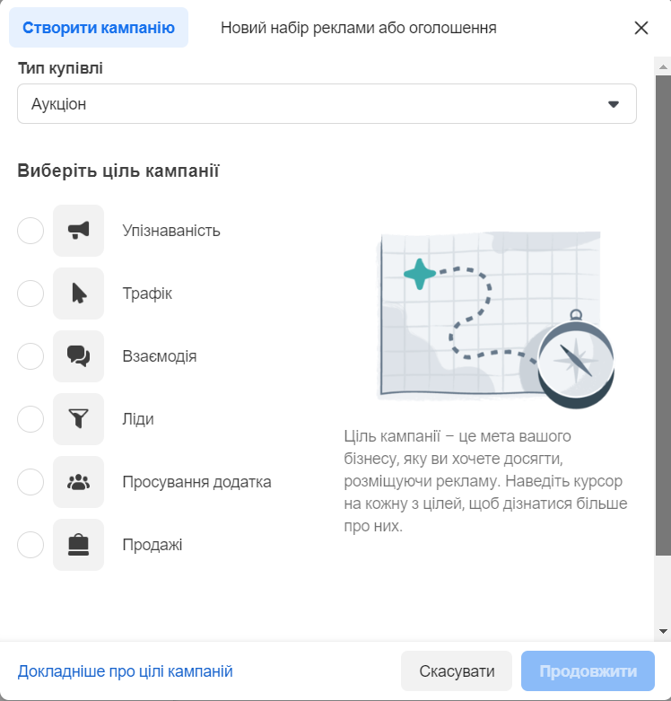
При створенні рекламної кампанії Фейсбук ми маємо такі основні цілі:
- Упізнаваність;
- Трафік;
- Взаємодія;
- Ліди;
- Просування додатка;
- Продажі.

У різних нішах є свої основні цілі, до прикладу, якщо ми продаємо щось через сайт – обираємо ліди або продажі, якщо ми хочемо залучати цільову аудиторію до переписки в соціальних мережах – обираємо ціль «Взаємодія» і т.д.
Коли ми говоримо про просування телеграм-каналу, для нас важливо залучати нових підписників та аудиторі. Для цього потрібно максимально охопити кількість людей, найкраще для цієї мети підійде ціль «Упізнаваність» або «Трафік».
Етап 2. Налаштування реклами
Покрокове керівництво із створення рекламної кампанії в рекламному кабінеті Мета
Найкраще для залучення підписників та аудиторії у телеграм-канал використовувати ціль «Трафік», тому далі розглянемо як правильно та поступово налаштувати рекламну кампанію із цією ціллю.
Крок 1.
Обираємо ціль «Трафік» та тиснимо «Продовжити», далі обираєте ручне налаштування або за бажанням автоматичне.
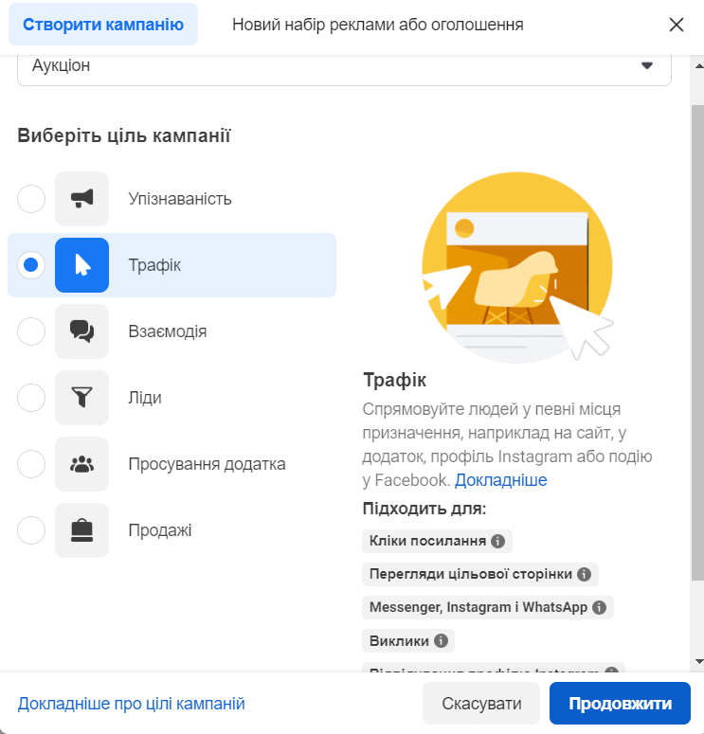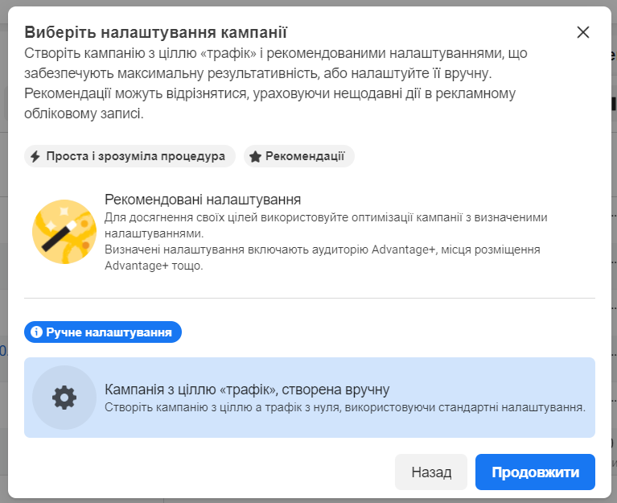
Крок 2.
На даному етапі суттєвих дій не відбувається. Надаємо назву нашій кампанії за бажанням, можемо вказати бюджет.
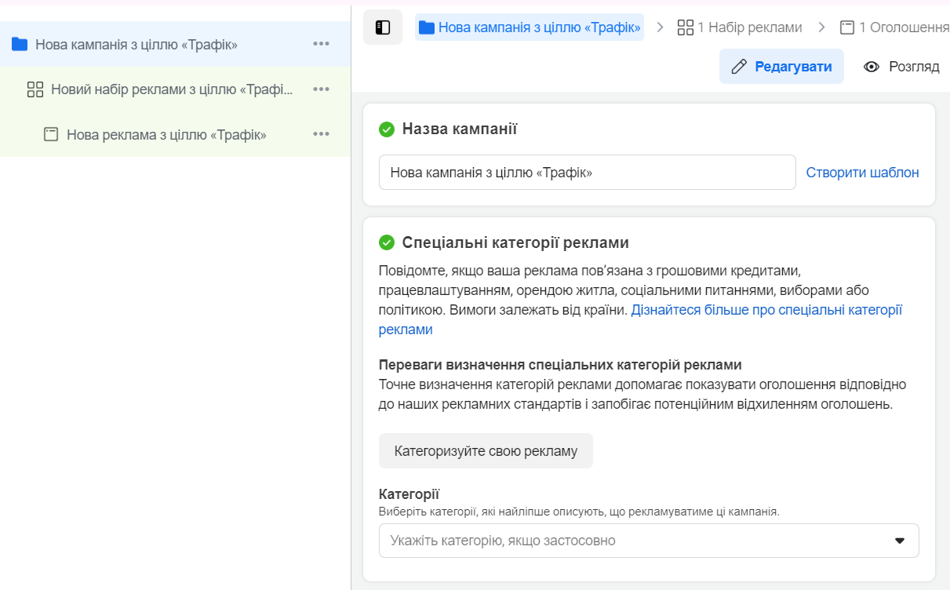
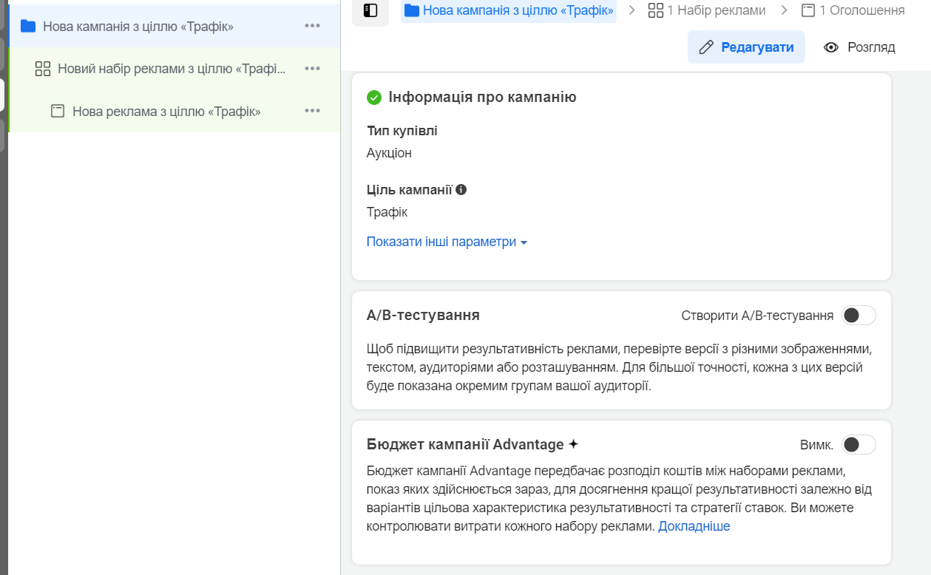
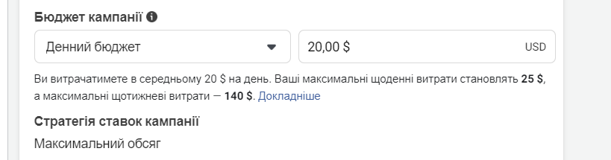
Але це не обов’язково, ви можете вказати бюджет як на рівні кампанії, так і на рівні набору.
Крок 3.
На рівні набору реклами здійснюємо такі дії:
Обираємо місце конверсій «Сайт»
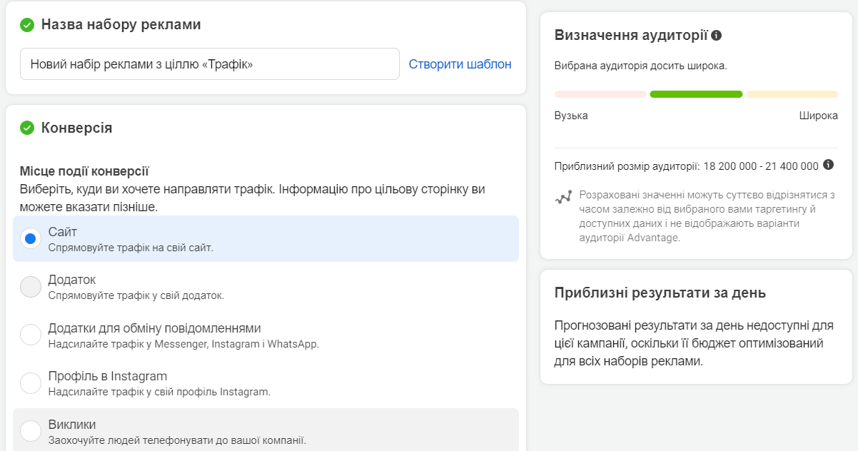
Можемо запланувати дату та час початку показу, найкраще починати із початком доби об 00:01, але не пізніше ніж за 8 годин до закінчення доби:
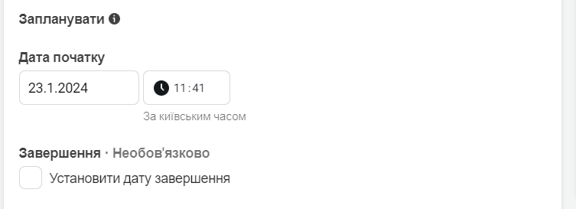
Налаштовуємо аудиторію:
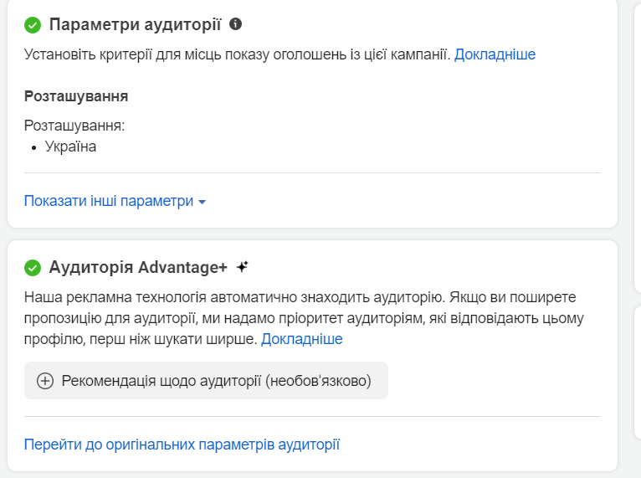
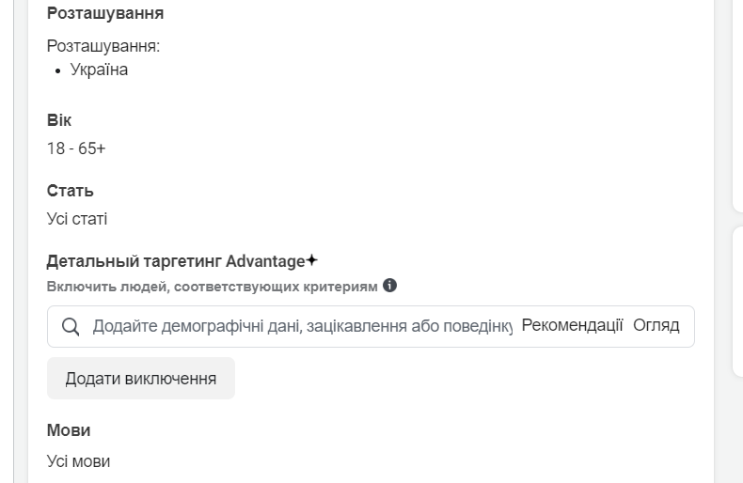
Місця розміщення обираємо Advantage+, тоді алгоритми Фейсбуку самостійно оберуть місяця, де ви отримаємо найкращі результати за вказаним параметрами.
Крок 4.
Переходимо до створення оголошення. Завантажуємо наш креатив, опис до нього, обираємо заклик до дії який буде на банері.
Найголовніше для отримання трафіку на телеграм-канал необхідно вставити у це поле посилання на телеграм-канал:
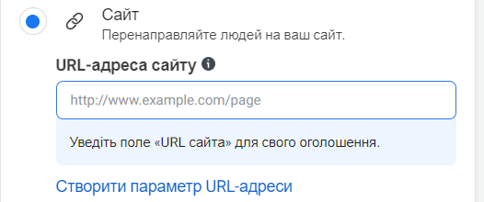
Все, ваша реклама готова, тисніть «Опублікувати»:
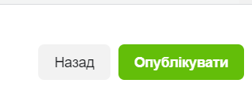
Після цього реклама буде деякий час на перевірці, згодом опублікується.
Етап 3. Тестування креативів, моніторинг та аналіз
- Тестування різних форматів креативів та текстів
Рекламні креативи не обмежуються одними лише звичайними статичними креативами із заголовком та закликом до дії. Для отримання якісного результату та відслідковування який із креативів приносить кращі результати важливо:
- Тестувати різні формати креативів: статичні креативи, відео-креативи (це можуть бути різного формату відео: інформуюче, розважальне, висвітлення процесів роботи тощо.), моушн-креативи, різноманітні анімації, також самі фото та відео. Тестуючи різні варіанти ви зрозумієте, що цікавіше вашій аудиторії.
- Тестування текстів до креативів та заголовків. Також важливо використовувати в рекламному просуванні різні тексти із різним змістовним наповненням, різні заклики до дії та заголовки. До прикладу, перший заголовок « За підписку на наш телеграм ви отримаєте безкоштовний гайд із створення креативів», другий «Кожного тижня між підписниками нашого телеграм каналу розігруємо безкоштовні консультації» тощо.
Порада: Зробіть сегментацію вашої цільової аудиторії та тестуйте креативи відповідно до кожного сегменту, використовуючи належні тексти.
- Моніторинг та аналіз рекламних кампаній
Для відстеження динаміки та вчасного коригування рекламної діяльності важливо приділяти час моніторингу та аналізу реклами. Краще за все систематично слідкувати за рекламою, мінімум 1 раз на день, звертати на основні показники які для вас є важливими або KPI. Перед початком рекламної кампанії визначте, які саме показники ви хочете виміряти, такі як кількість переглядів, кліки, тощо. Ці показники повинні пов'язуватися з вашими цілями.
Перш за все, звертайте увагу на такі основні метрики:
- Охоплення – це кількість унікальних користувачів, які зустріли вашу рекламу. За допомогою цієї метрики ви можете зрозуміти скільки людей ваша реклама охопила за день.
- Покази. Ця метрика свідчить про кількість разів скільки ваша публікація була показана користувачам. Тобто, один користувач може бачити рекламу декілька разів, тому покази більші за охоплення.
- Частота показів – це середня кількість разів, коли вашу рекламу бачив користувач, чим менша частота тим краще, адже менше витрачаєте на повторюваність.
- Кліки: кількість разів, коли користувач нажав на будь-що, що враховується як взаємодія з рекламою, тобто на перейшов на профіль, натиснув щоб прочитати текст тощо.
- Ціна за клік, тобто середня вартість одного кліку.
Також відповідно до мети потрібно враховувати інші метрики, до прикладу, ціна за 1000 показів, коефіцієнт конверсії, перегляд контенту тощо.
Висновки:
При просуванні телеграм-каналу важливим є залучення нових підписників та живої аудиторії. Тому важливо розуміти хто є вашою цільовою аудиторією! Для цього можна створити портрет ЦА, а також тестувати різні сегменти.
Потрібно пам’ятати, що моніторинг та аналіз РК має бути систематичним, це вбереже вас від марних витрат.
Для досягнення результату, а також при масштабуванні потрібно здійснювати постійні тести, використовувати нові методи, креативи тощо. Якщо креатив добре працює можна його залишити на певний час, замінити після 2-3 тижнів запуску на новий. Також створювати оголошення відповідно до подій, які відбуваються у вашому телеграм-каналі, до прикладу, розіграш консультації, безкоштовний гайд тощо. Завжди переглядайте метрики, також ви можете вставити запрошувальне посилання на телеграм-канал, тоді в телеграмі ви також зможете переглядати скільки людей приєдналося до вас саме із реклами.
Обов’язково виділяйте близько 20% рекламного бюджету саме на тестування, це може зайняти від 5 до 14 днів, але саме після тестування ви зможете зрозуміти, що працює круто і надалі на, що потрібно витрачати бюджет. Якщо ви пропустите етап тестування та не знайдете ефективного рішення для себе, ваш бюджет буде зливатися не на вашу аудиторію, що у результаті не принесе бажаний результат.
Тестуйте, креативте, це обов’язково приведе вас до бажаного результату!

